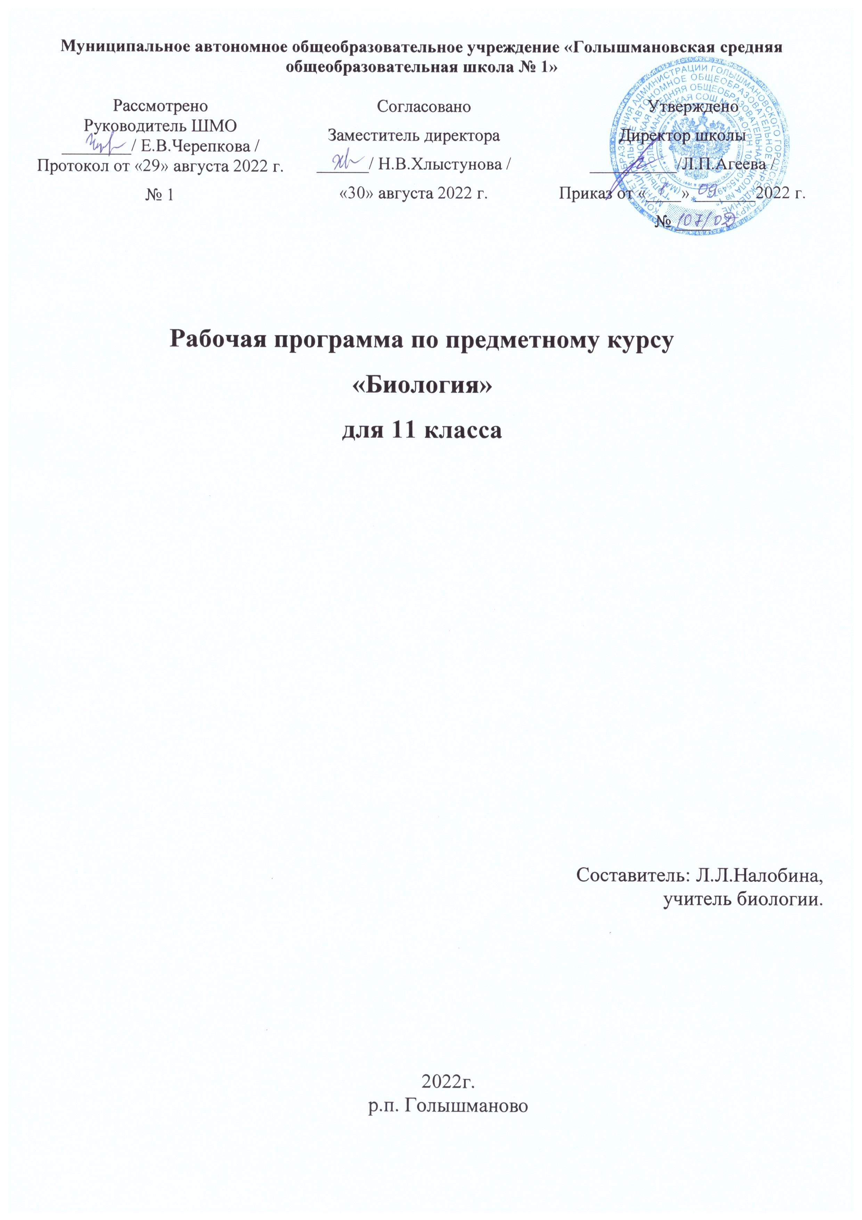
Содержание курса «Избранные вопросы биологии»
11 класс (34 ч)
РАЗДЕЛ 1. БИОЛОГИЯ - НАУКА О ЖИВОЙ ПРИРОДЕ. МЕТОДЫ НАУЧНОГО ПОЗНАНИЯ. (1 ЧАС)
Роль биологии в жизни и практической деятельности человека. Признаки и свойства живого. Уровни организации живой природы. Биология как наука, ее достижения, методы познания живой природы. Роль биологии в формировании современной естественнонаучной картины мира.
РАЗДЕЛ 2. КЛЕТКА КАК БИОЛОГИЧЕСКАЯ СИСТЕМА (6 ЧАСОВ)
Современная клеточная теория, её основные положения, роль в формировании современной естественнонаучной картины мира. Развитие знаний о клетке. Клеточное строение организмов – основа единства органического мира, доказательство родства живой природы. Многообразие клеток. Прокариоты и эукариоты. Сравнительная характеристика клеток растений, животных, бактерий, грибов.
Многообразие клеток. Строение клеток растений, животных, бактерий, грибов. Их сходство и различие. Клетка - единица строения, жизнедеятельности, роста и развития организмов.
Химическая организация клетки. Химический состав клетки. Макро- и микроэлементы. Взаимосвязь строения и функций неорганических и органических веществ (белков, нуклеиновых кислот, углеводов, липидов, АТФ), входящих в состав клетки. Роль химических веществ в клетке и организме чел
Метаболизм. Энергетический обмен в клетке. Обмен веществ и превращения энергии – свойства живых организмов. Энергетический и пластический обмен, их взаимосвязь. Стадии энергетического обмена. Стадии энергетического обмена. Брожение и дыхание
Фотосинтез, его значение, космическая роль. Фазы фотосинтеза. Световые и темновые реакции фотосинтеза, их взаимосвязь. Хемосинтез. Роль хемосинтезирующих бактерий на Земле.
Пластический обмен. Реакции матричного синтеза. Биосинтез белков. Генетический код, свойства кода. Генетическая информация в клетке. Гены, генетический код и его свойства. Матричный характер реакций биосинтеза. Биосинтез белка и нуклеиновых кислот.
Хромосомы. Жизненный цикл клетки. Митоз. Мейоз. Развитие половых клеток у растений и животных. Клетка - генетическая единица живого. Хромосомы, их строение (форма и размеры) и функции. Число хромосом и их видовое постоянство. Соматические и половые клетки. Жизненный цикл клетки: интерфаза и митоз. Митоз - деление соматических клеток. Мейоз. Фазы митоза и мейоза. Развитие половых клеток у растений и животных. Деление клетки - основа роста, развития и размножения организмов. Роль мейоза и митоза.
РАЗДЕЛ 3. ОРГАНИЗМ КАК БИОЛОГИЧЕСКАЯ СИСТЕМА (9 ЧАСОВ)
Генетика, как наука, ее методы. Основные генетические понятия. Закономерности наследственности, их цитологические основы. Моногибридное скрещивание. Неполное доминирование. Анализирующее скрещивание. Генетика, ее задачи. Наследственность и изменчивость – свойства организмов. Методы генетики. Основные генетические понятия и символика. Хромосомная теория наследственности. Современные представления о гене и геноме. Закономерности наследственности, их цитологические основы. Закономерности наследования, установленные Г.Менделем, их цитологические основы (моногибридное скрещивание). Решение задач на моногибридное скрещивание, неполное доминирование, анализирующее скрещивание.
Дигибридное скрещивание, цитологические основы. Закономерности наследственности, их цитологические основы. Закономерности наследования, установленные Г. Менделем, их цитологические основы (дигибридное скрещивание). Решение задач на дигибридное скрещивание
Законы Т. Моргана: сцепленное наследование признаков, нарушение сцепления генов. Кроссинговер. Решение задач на сцепленное наследование генов и кроссинговер. Наследование генов, сцепленных с полом. Генетика пола. Наследование признаков, сцепленных с полом. Генетика человека. Методы изучения генетики человека. Решение задач на наследование признаков, сцепленных с пол
Генотип как целостная система. Взаимодействие генов. Генотип как целостная система. Взаимодействие генов. Эпистаз, комплементарность, полимерия
Закономерности изменчивости. Модификационная изменчивость. Закономерности изменчивости. Ненаследственная (модификационная) изменчивость. Норма реакции. Виды наследственной изменчивости. Наследственные болезни человека, их причины, профилактика.
Наследственная изменчивость: мутационная, комбинативная. Виды мутаций и их причины. Значение изменчивости в жизни организмов и в эволюции. Значение генетики для медицины. Наследственные болезни человека, их причины, профилактика. Вредное влияние мутагенов, алкоголя, наркотиков, никотина на генетический аппарат клетки. Защита среды от загрязнения мутагенами. Выявление источников мутагенов в окружающей среде (косвенно) и оценка возможных последствий их влияния на организмы.
РАЗДЕЛ № 4. ОРГАНИЗМ ЧЕЛОВЕКА И ЕГО ЗДОРОВЬЕ (9 ЧАСОВ)
Место человека в органическом мире. Ткани их строение и функции. Опорно-двигательная система. Основные особенности человека; черты сходства человека и с животными и с человекообразными обезьянами, различия между ними; место человека в системе органического мира.
Характерные для человека особенности; черты различия между человеком, человекообразными обезьянами и другими животными.
Основные типы и виды тканей, их локализация и функции в организме человека. Строение и функции скелета; особенности скелета человека, связанные с прямохождением и трудовой деятельностью. Строение и свойства мышечной ткани, особенности строения и функций скелетных мышц; основные группы мышц тела человека.
Внутренняя среда организма человека. Внутренняя среда организма, её состав; роль внутренней среды в жизнедеятельности организма, значение постоянства её состава. Плазма крови, её функции, свёртывание крови. Защитные свойства организма; инфекционные заболевания, иммунитет, лечебные сыворотки, предупредительные прививки, аллергия; виды иммунитета, значение анализа крови при установлении диагноза; сущность СПИДа.
Группы крови, их отличительные признаки, совместимость крови по группам; переливание крови и роль доноров в сохранении жизни и здоровья людей.
Движение крови и лимфы, её значение для организма; особенности строения органов и кровообращения; пульс, кровяное давление.
Сущность процесса дыхания, значение в обмене веществ и превращениях энергии в организме человека; строение органов дыхания в связи с их функциями и функцией образования звуков и членораздельной речи; меры профилактики заболевания голосовых связок.
Пищеварительная система. Особенности пищи, потребляемой человеком, и её значение; понятия пищевые продукты, питательные вещества, пищеварение; роль питательных веществ в организме.
Особенности строения пищеварительной системы человека; процессы пищеварения, роль ферментов, нервно-гуморальная регуляция этих процессов; влияние курения и алкоголя на пищеварение.
Строение мочевыделительной системы; особенности внешнего строения и локализации почек в организме; взаимосвязь строения почек с выполняемой функцией.
Нервная и эндокринная системы. Нейрогуморальная регуляция процессов жизнедеятельности организма. Понятие гуморальной регуляции; железы эндокринного аппарата, особенности работы желёз внутренней секреции, их отличие от желёз внешней секреции, роль гормонов в жизнедеятельности человека. Строение нервной системы, её функции; зависимость выполняемых функций от особенностей нервных клеток, рефлекторный принцип работы нервной системы; механизм нервной регуляции.
Строение спинного мозга, его функции; составные части центрального отдела нервной системы; механизм взаимосвязи спинного и головного мозга, соподчинения их функций. Строение основных отделов головного мозга, выполняемые функции; особенности микроскопического строения мозга.
Анализаторы, их строение и функции. Понятие анализатор и особенности строения на примере зрительного анализатора; строение и функции глаза, его частей, особенности восприятия окружающего мира, гигиена зрения. Различные виды анализаторов, их локализация в организме; представление о строении и функциях каждого из них.
Свойства анализаторов, их взаимодействие и взаимозаменяемость; роль нервной системы в приспособлении организма человека к условиям среды и быстром реагировании на их изменения.
Высшая нервная деятельность (ВНД). Рефлекторная теория поведения, особенности врождённых и приобретённых форм поведения; рефлексы: безусловные и условные, рефлекторная дуга и характер деятельности нервной системы.
РАЗДЕЛ 5. ЭВОЛЮЦИЯ ЖИВОЙ ПРИРОДЫ (4 ЧАС)
Вид, его критерии. Характеристика популяции. Популяция – структурная единица вида и элементарная единица эволюции. История эволюционных идей. Учение Ч. Дарвина о движущих силах эволюции. Синтетическая теория эволюции. Элементарные факторы эволюции. Формы естественного отбора, виды борьбы за существование. Взаимосвязь движущих сил эволюции. Творческая роль естественного отбора в эволюции.
Результаты эволюции: приспособленность организмов к среде обитания, многообразие видов. Доказательства эволюции живой природы.
Микроэволюция. Образование новых видов. Способы видообразования. Формы эволюции (дивергенция, конвергенция, параллелизм). Направления и пути эволюции: биологический прогресс и регресс, ароморфоз, идиоадаптация, дегенерация. Причины биологического прогресса и регресса. Гипотезы возникновения жизни на Земле. Эволюция органического мира. Основные ароморфозы в эволюции растений и животных.
Происхождение человека. Человек как вид, его место в системе органического мира. Движущие силы и этапы эволюции человека. Социальная и природная среда, адаптации к ней человека.
РАЗДЕЛ 6. ЭКОСИСТЕМЫ И ПРИСУЩИЕ ИМ ЗАКОНОМЕРНОСТИ (5 ЧАСОВ)
Среды обитания организмов. Экологические факторы: абиотические, биотические. Антропогенный фактор. Их значение. Экосистема (биогеоценоз), её компоненты: продуценты, консументы, редуценты, их роль. Видовая и пространственная структура экосистемы. Трофические уровни. Цепи и сети питания, их звенья. Правила экологической пирамиды. Составление схем передачи веществ и энергии (цепей питания).
Цепи и сети питания, их звенья. Круговорот веществ и превращения энергии в экосистемах. Саморазвитие и смена экосистем. Изменения в экосистемах под влиянием деятельности человека. Разнообразие экосистем. Агроэкосистемы.
Разнообразие экосистем (биогеоценозов). Саморазвитие и смена экосистем. Устойчивость и динамика экосистем. Биологическое разнообразие, саморегуляция и круговорот веществ – основа устойчивого развития экосистем. Причины устойчивости и смены экосистем. Изменения в экосистемах под влиянием деятельности человека. Агроэкосистемы, основные отличия от природных экосистем.
Биосфера, ее компоненты. Проблемы устойчивого развития биосферы. Биосфера – глобальная экосистема. Учение В.И.Вернадского о биосфере. Живое вещество, его функции. Особенности распределения биомассы на Земле. Биологический круговорот и превращение энергии в биосфере, роль в нем организмов разных царств. Эволюция биосферы.
Глобальные изменения в биосфере, вызванные деятельностью человека (нарушение озонового экрана, кислотные дожди, парниковый эффект и др.). Проблемы устойчивого развития биосферы. Правила поведения в природной среде.

Тематическое планирование составлено с учетом реализации следующих целевых приоритетов воспитания обучающихся:
1. Развитие ценностного отношения к труду, как способу достижения жизненного благополучия человека.
2. Развитие ценностного отношения к своему Отечеству, своей малой Родине.
3. Развитие ценностного отношения к природе, как источнику жизни на Земле
4. Развитие ценностного отношения к знаниям, как интеллектуальному ресурсу.
5. Развитие ценностного отношения к семье, как ячейке общества.
6. Развитие ценностного отношения к здоровью, как залогу долгой и активной жизни человека.
7. Развитие ценностного отношения к культуре, как духовному богатству общества.
8. Развитие ценностного отношения к миру, как главному принципу человеческого общежития.
9. Развитие ценностного отношения к окружающим людям, как равноправным социальным партнерам.
10. Развитие ценностного отношения к самим себе, как самореализующимся личностям.

Формы контроля
- Текущий контроль (устный опрос, доклад, сообщение, реферат );
- Тематический контроль (оценка результатов тематического тестирования);
- Промежуточная аттестация в форме тестирования по основным темам курса.

Календарно-тематический план курса «Избранные вопросы биологии»
№ | Темы. | Кол-во  часов | Дата |  | Воспит. Компон.
 |  |  | По плану | По факту
1 | Раздел 1. Биология – наука о живой природе. Методы научного познания. | 1 |  |  | 3,4,8
 | Раздел 2. Клетка как биологическая система. | 6 |  |  | 3,4,8
2 | Клеточная теория. Строение клетки. | 1 |  |  | 3,4,8
3 | Многообразие клеток (клетки грибов, растений и животных). | 1 |  |  | 3,4,8
4 | Химический состав клетки. | 1 |  |  | 3,4,8
5 | Энергетический обмен в клетке. | 1 |  |  | 3,4,8
6 | Пластический обмен. Биосинтез белков. | 1 |  |  | 3,4,8
7 | Жизненный цикл клетки. Митоз. Мейоз. | 1 |  |  | 3,4,8
 | Раздел 3. Организм как биологическая система. | 9
8 | Генетика – наука о наследовании признаков. Моногибридное скрещивание. | 1 |  |  | 3,4,8
9 | Дигибридное скрещивание. | 1 |  |  | 3,4,8
10 | Сцепленное наследование. Работы Т. Моргана. | 1 |  |  | 3,4,8
11 | Генотип как целостная система. Взаимодействие генов. | 1 |  |  | 3,4,8
12 | Решение задач по генетике. | 1 |  |  | 3,4,8
13 | Наследование генов сцепленных с полом. | 1 |  |  | 3,4,8
14 | Закономерности изменчивости. Модификационная изменчивость. Наследственная изменчивость. | 1 |  |  | 3,4,8
15 | Методы изучения наследственности человека. Наследственные болезни и их профилактика. | 1 |  |  | 3,4,8
16 | Селекция, ее методы и перспективы развития. Биотехнология. | 1 |  |  | 3,4,8
 | Раздел 4. Организм человека и его здоровье. | 9
17 | Место человека в органическом мире. Ткани. Опорно-двигательная система. | 1 |  |  | 3,4,8
18 | Кровообращение и лимфообращение. | 1 |  |  | 3,4,8
19 | Пищеварительная система. Обмен веществ. | 1 |  |  | 3,4,8
20 | Мочевыделительная система. Кожа. | 1 |  |  | 3,4,8
21 | Дыхательная и половая системы. | 1 |  |  | 3,4,8
22 | Нервная система. | 1 |  |  | 3,4,8
23 | Эндокринная система | 1 |  |  | 3,4,8
24 | Анализаторы. | 1 |  |  | 3,4,8
25 | Высшая нервная деятельность. | 1 |  |  | 3,4,8
 | Раздел 5. Эволюция живой природы. | 4
26 | Вид, его критерии. Характеристика популяции. | 1 |  |  | 3,4,8
27 | Развитие эволюционной теории. Основные факторы эволюции. | 1 |  |  | 3,4,8
28 | Микроэволюция. Способы видообразования. Дивергенция, конвергенция, параллелизм. Макроэволюция. | 1 |  |  | 3,4,8
29 | Происхождение человека. | 1 |  |  | 3,4,8
 | Раздел 6. Экосистемы и присущие им закономерности. | 5
30 | Биогеоценоз, его структура. | 1 |  |  | 3,4,8
31 | Саморазвитие и смена экосистем. Влияние деятельности человека. Агроценозы. | 1 |  |  | 3,4,8
32 | Биосфера. Проблема устойчивого развития биосферы. | 1 |  |  | 3,4,8
33 | Промежуточная аттестация: тестирование | 1 |  |  | 3,4,8
34 | Обобщающее занятие | 1 |  |  | 3,4,8

ТРЕБОВАНИЯ К УРОВНЮ
ПОДГОТОВКИ УЧАЩИХСЯ
В результате изучения курса учащийся должен
знать/понимать
- признаки биологических объектов: живых организмов; генов и хромосом; клеток и организмов растений, животных, грибов и бактерий; популяций; экосистем и агроэкосистем; биосферы; растений, животных и грибов своего региона;
- сущность биологических процессов: обмен веществ и превращения энергии, питание, дыхание, выделение, транспорт веществ, рост, развитие, размножение, наследственность и изменчивость, регуляция жизнедеятельности организма, раздражимость, круговорот веществ и превращения энергии в экосистемах;
- особенности организма человека, его строения, жизнедеятельности, высшей нервной деятельности и поведения;
уметь
- объяснять: роль биологии в формировании современной естественнонаучной картины мира, в практической деятельности людей и самого ученика; родство, общность происхождения и эволюцию растений и животных (на примере сопоставления отдельных групп); роль различных организмов в жизни человека и собственной деятельности; взаимосвязи организмов и окружающей среды; биологического разнообразия в сохранении биосферы; необходимость защиты окружающей среды; родство человека с млекопитающими животными, место и роль человека в природе; взаимосвязи человека и окружающей среды; зависимость собственного здоровья от состояния окружающей среды; причины наследственности и изменчивости, проявления наследственных заболеваний, иммунитета у человека; роль гормонов и витаминов в организме;
- распознавать и описывать: на таблицах основные части и органоиды клетки, органы и системы органов человека; на живых объектах и таблицах органы цветкового растения, органы и системы органов животных, растения разных отделов, животных отдельных типов и классов; наиболее распространенные растения и животных своей местности, культурные растения и домашних животных, съедобные и ядовитые грибы, опасные для человека растения и животные;
- выявлять изменчивость организмов, приспособления организмов к среде обитания, типы взаимодействия разных видов в экосистеме;
- сравнивать биологические объекты (клетки, ткани, органы и системы органов, организмы, представителей отдельных систематических групп) и делать выводы на основе сравнения;
- определять принадлежность биологических объектов к определенной систематической группе (классификация);
- анализировать и оценивать воздействие факторов окружающей среды, факторов риска на здоровье, последствий деятельности человека в экосистемах, влияние собственных поступков на живые организмы и экосистемы;
- проводить самостоятельный поиск биологической информации: находить в тексте учебника отличительные признаки основных систематических групп; в биологических словарях и справочниках значения биологических терминов; в различных источниках необходимую информацию о живых организмах (в том числе с использованием информационных технологий);
Используемая литература.
- Биология. Пособие для поступ. в ВУЗы. А.Г. Мустафин, Ф.К. Лакгуева; под редакцией В.Н. Ярыгина. – М., Высш. шк., 1997
- Биология. Пособие для поступ. в ВУЗы. В 2-х томах, Н. В. Чебышев, С. В. Кузнецов, С. Г. Зайчикова, М., Новая волна, 1998 г.
- Биология. ЕГЭ. 100 баллов. Пособие для подготовки к ЕГЭ.
А.А. Каменский. - М., Экзамен, 2008
- Биология. ЕГЭ. Теоретические материалы. Е.Л. Жеребцова.- Санкт-Питербург, Тригон, 2007
- Краткий энцеклопедический словарь по биологии.
- Справочник по биологии. Трайтак
- Ботаника: Морфология и анатомия растений: Учеб. Пособие для студентов пед. ин-тов по биол. и хим. Спец. .А.Е. Васильев, Н.С.

